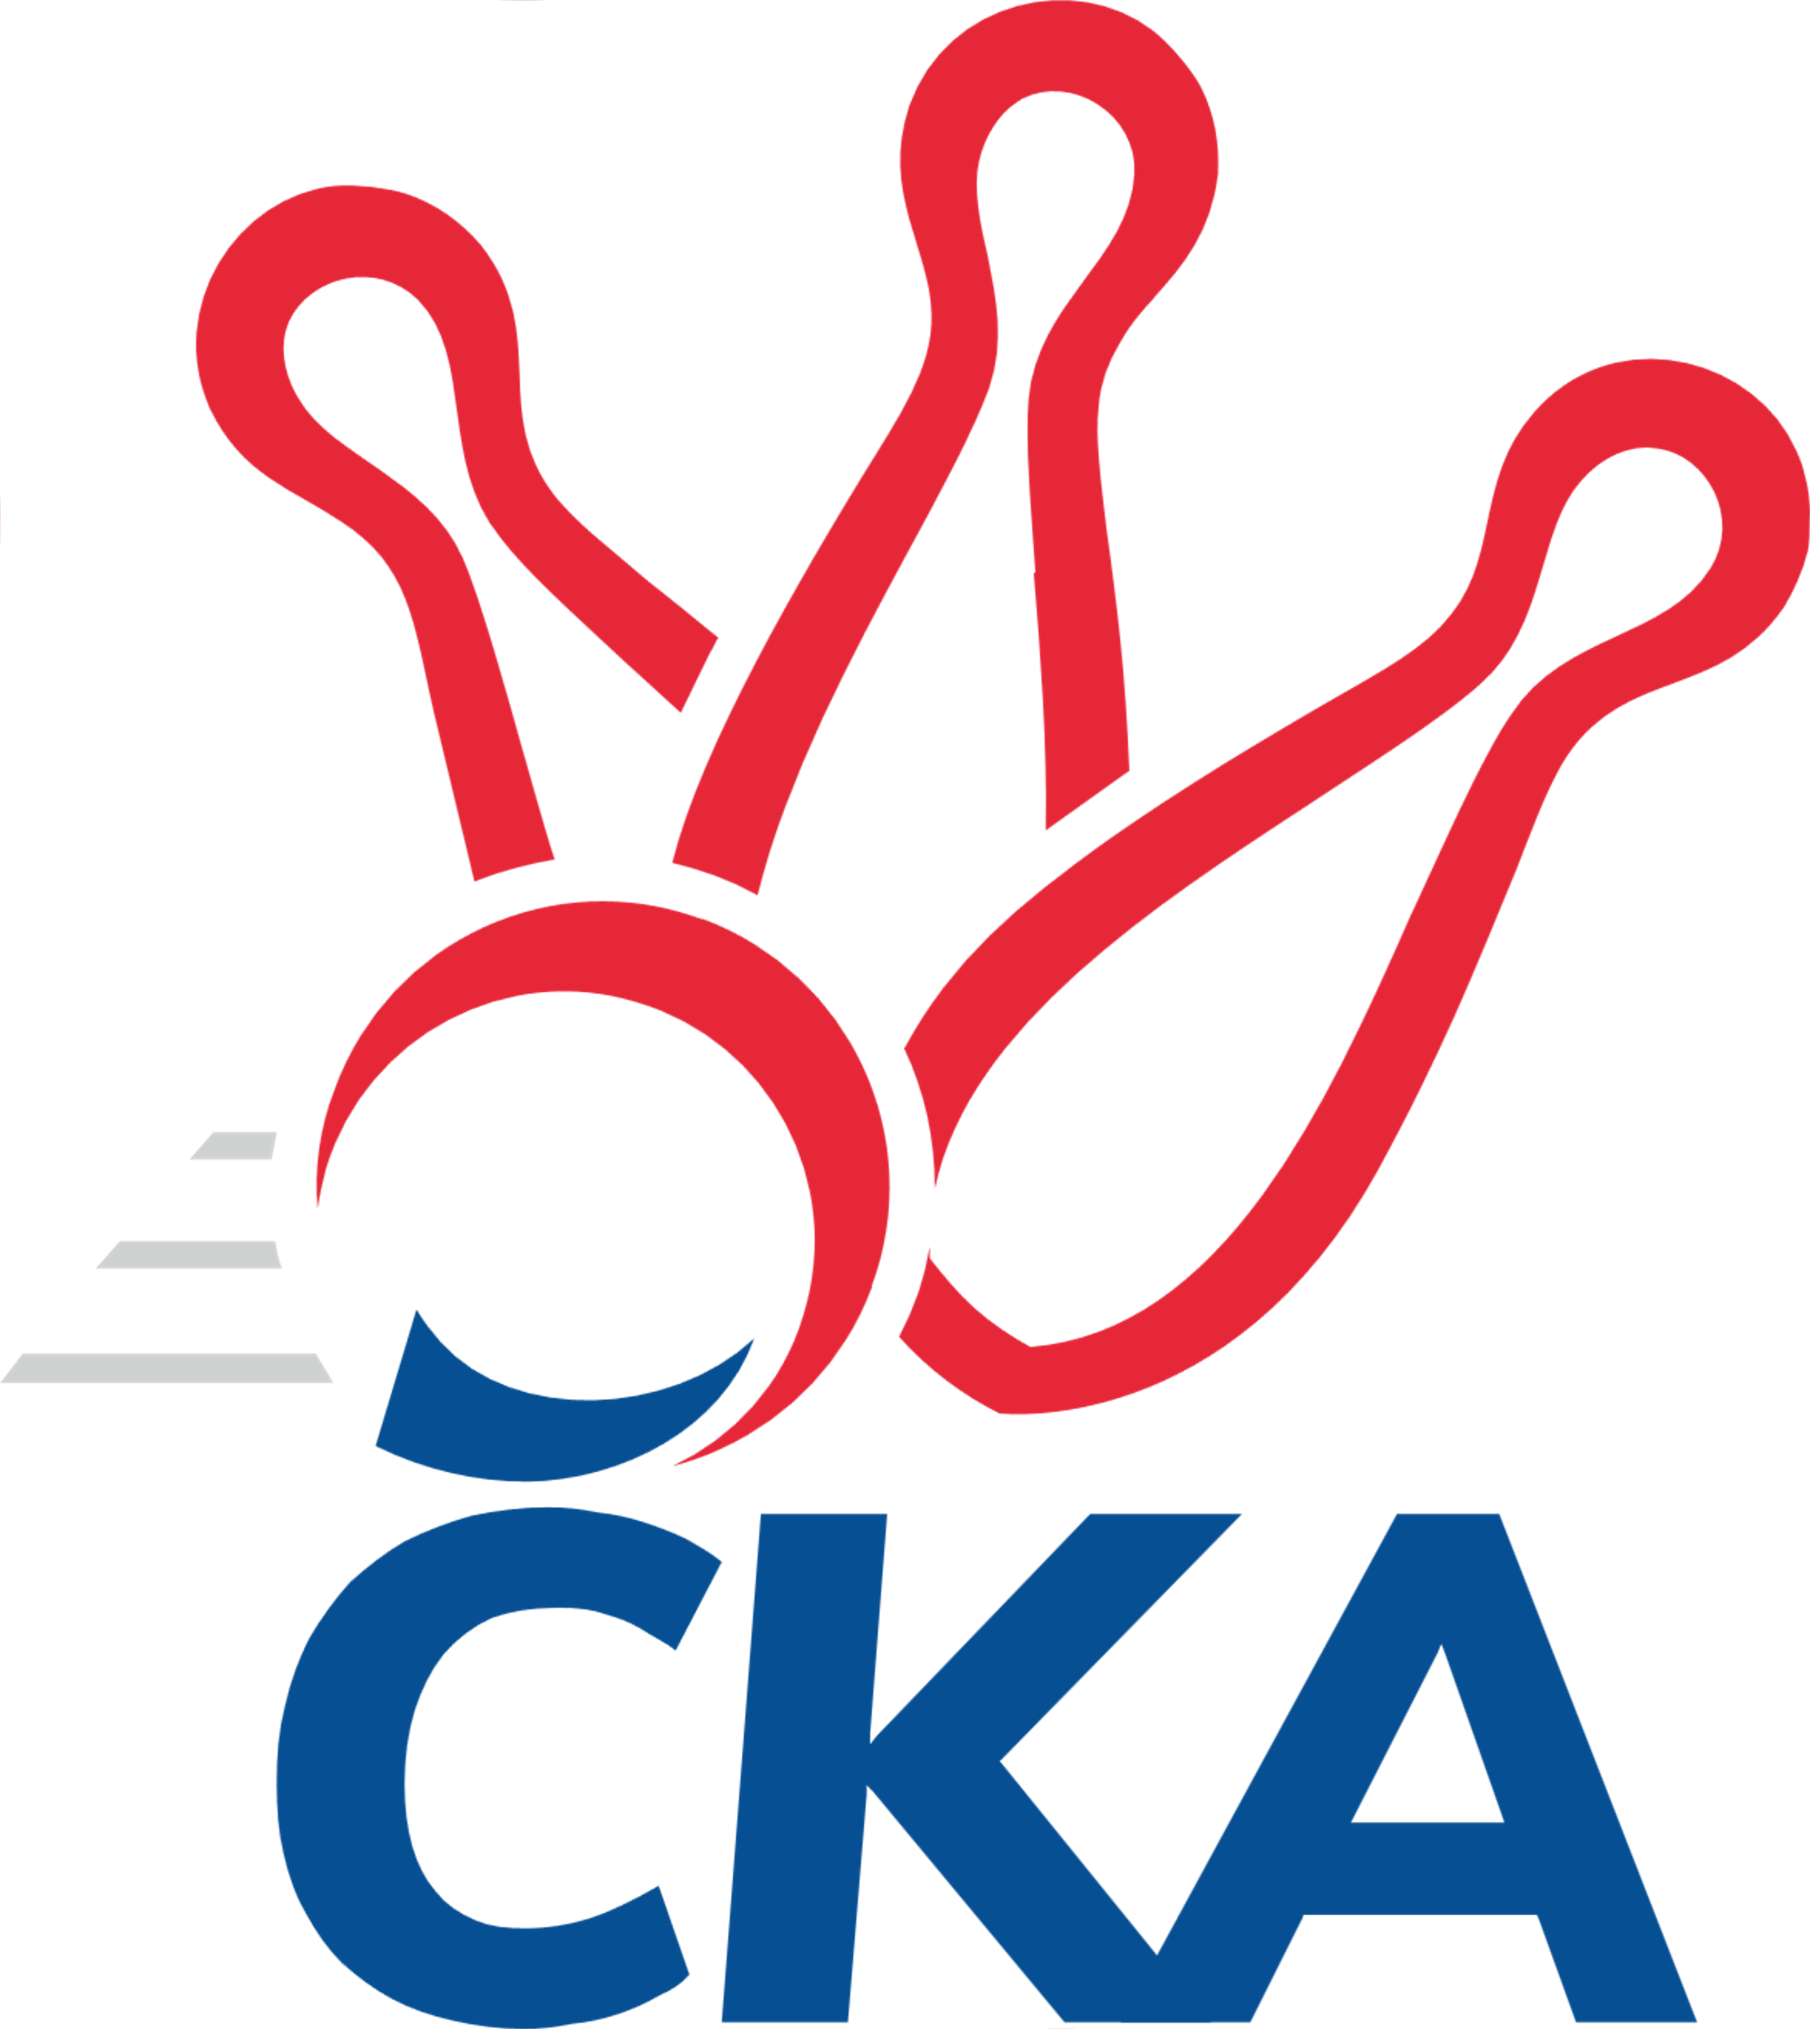
1. KUŽELKÁŘSKÁ LIGA DOROSTU

Č. 1

Ročník 2020/2021 6.9.2020

Nejlepšího výkonu v tomto kole: 1639 dosáhlo družstvo: SKK Náchod A

1.KLD B 2020/2021
Výsledky 1. kola

Souhrnný přehled výsledků:
SKK Náchod B - SKK Náchod A 0:2 1578:1639 3.9.
SKK Třebechovice p. O. - KK Jiří Poděbrady 0:2 1436:1587 6.9.
TJ Spartak Rokytnice n. J. - KK Kosmonosy 0:2 1519:1571 6.9.
SKK Hořice - SKK Vrchlabí SPVR 0:2 1347:1604 6.9.
Tabulka družstev:
1. SKK Náchod A 1 1 0 0 2 : 0 1639 2
2. SKK Vrchlabí SPVR 1 1 0 0 2 : 0 1604 2
3. KK Jiří Poděbrady 1 1 0 0 2 : 0 1587 2
4. KK Kosmonosy 1 1 0 0 2 : 0 1571 2
5. SKK Náchod B 1 0 0 1 0 : 2 1578 0
6. TJ Spartak Rokytnice n. J. 1 0 0 1 0 : 2 1519 0
7. SKK Třebechovice p. O. 1 0 0 1 0 : 2 1436 0
8. SKK Hořice 1 0 0 1 0 : 2 1347 0

Nejlepší šestka kola - absolutně |  |  |  |  | Nejlepší šestka kola - dle průměru kuželen
Počet | Jméno | Název týmu | Výkon |  | Počet | Jméno | Název týmu | Průměr (%) | Výkon
1x | Ondřej Stránský | Vrchlabí | 598 |  | 1x | Ondřej Stránský | Vrchlabí | 123.32 | 598
1x | Martin Hanuš | Náchod B | 564 |  | 1x | Jiří Tichý | Poděbrady | 116.3 | 556
1x | František Adamů ml. | Náchod | 559 |  | 1x | Vojtěch Bulíček | Poděbrady | 113.16 | 541
1x | Jiří Tichý | Poděbrady | 556 |  | 1x | Nikola Sobíšková | Kosmonosy | 110.72 | 555
1x | Nikola Sobíšková | Kosmonosy | 555 |  | 1x | Martin Hanuš | Náchod B | 105.67 | 564
1x | Veronika Kábrtová | Náchod | 547 |  | 1x | Jakub Kašpar | Rokytnice | 105.14 | 527

Podrobné výsledky kola:

SKK Náchod B 1578 0:2 1639 SKK Náchod A
Kryštof Brejtr 121 128 144 117 510 533 122 149 127 135 Barbora Lokvencová
Michaela Dušková 142 137 124 101 504 547 140 135 142 130 Veronika Kábrtová
Kateřina Gintarová 132 114 105 120 471 514 140 126 121 127 František Hejna
Martin Hanuš 152 134 134 144 564 559 135 134 145 145 František Adamů ml.
rozhodčí: Jaromír Liška

Nejlepší výkon utkání: 564 - Martin Hanuš
SKK Třebechovice p. O. 1436 0:2 1587 KK Jiří Poděbrady
Tomáš Hanuš 122 139 112 105 478 556 128 137 138 153 Jiří Tichý
Jiří Černák 116 117 129 128 490 481 116 128 124 113 Lada Tichá
Jakub Vinklář 111 126 109 122 468 541 133 130 139 139 Vojtěch Bulíček
Matyas Císař 114 89 103 119 425 490 115 111 132 132 Adam Janda
rozhodčí: Josef Dvořák

Nejlepší výkon utkání: 556 - Jiří Tichý
TJ Spartak Rokytnice n. J. 1519 0:2 1571 KK Kosmonosy
Filip Hanout 131 138 123 116 508 448 108 96 112 132 Sabrinka Zapletalová
Jakub Kašpar 129 114 140 144 527 555 126 144 136 149 Nikola Sobíšková
Matěj Ditz 127 122 118 117 484 520 126 136 129 129 Lucie Dlouhá
Martin Pacák 119 115 118 120 472 496 128 131 121 116 Tereza Nováková
rozhodčí: Zdeněk Novotný ml.

Nejlepší výkon utkání: 555 - Nikola Sobíšková
SKK Hořice 1347 0:2 1604 SKK Vrchlabí SPVR
Adéla Fikarová 128 108 102 108 446 598 152 140 151 155 Ondřej Stránský
Tereza Kroupová 107 105 101 108 421 509 142 115 120 132 Veronika Valešová
Ondřej Košťál 113 124 116 127 480 497 137 108 125 127 Šimon Fiebinger
nikdo nenastoupil 0 0 0 470 120 130 114 106 Adam Svatý
rozhodčí: Jindřich Novotný

Nejlepší výkon utkání: 598 - Ondřej Stránský

Pořadí jednotlivců:
jméno hráče družstvo celkem plné dorážka chyby poměr kuž. Maximum

1. Ondřej Stránský SKK Vrchlabí SPVR 598.00 409.0 189.0 5.0 1/1 (598)
2. Martin Hanuš SKK Náchod B 564.00 360.0 204.0 6.0 1/1 (564)
3. František Adamů ml. SKK Náchod A 559.00 377.0 182.0 2.0 1/1 (559)
4. Jiří Tichý KK Jiří Poděbrady 556.00 347.0 209.0 1.0 1/1 (556)
5. Nikola Sobíšková KK Kosmonosy 555.00 361.0 194.0 3.0 1/1 (555)
6. Veronika Kábrtová SKK Náchod A 547.00 356.0 191.0 5.0 1/1 (547)
7. Vojtěch Bulíček KK Jiří Poděbrady 541.00 342.0 199.0 3.0 1/1 (541)
8. Barbora Lokvencová SKK Náchod A 533.00 367.0 166.0 4.0 1/1 (533)
9. Jakub Kašpar TJ Spartak Rokytnice n. J. 527.00 372.0 155.0 10.0 1/1 (527)
10. Lucie Dlouhá KK Kosmonosy 520.00 357.0 163.0 4.0 1/1 (520)
11. František Hejna SKK Náchod A 514.00 361.0 153.0 3.0 1/1 (514)
12. Kryštof Brejtr SKK Náchod B 510.00 356.0 154.0 8.0 1/1 (510)
13. Veronika Valešová SKK Vrchlabí SPVR 509.00 353.0 156.0 12.0 1/1 (509)
14. Filip Hanout TJ Spartak Rokytnice n. J. 508.00 332.0 176.0 8.0 1/1 (508)
15. Michaela Dušková SKK Náchod B 504.00 347.0 157.0 10.0 1/1 (504)
16. Šimon Fiebinger SKK Vrchlabí SPVR 497.00 351.0 146.0 7.0 1/1 (497)
17. Tereza Nováková KK Kosmonosy 496.00 348.0 148.0 8.0 1/1 (496)
18. Jiří Černák SKK Třebechovice p. O. 490.00 329.0 161.0 6.0 1/1 (490)
19. Adam Janda KK Jiří Poděbrady 490.00 344.0 146.0 8.0 1/1 (490)
20. Matěj Ditz TJ Spartak Rokytnice n. J. 484.00 347.0 137.0 9.0 1/1 (484)
21. Lada Tichá KK Jiří Poděbrady 481.00 351.0 130.0 7.0 1/1 (481)
22. Ondřej Košťál SKK Hořice 480.00 341.0 139.0 15.0 1/1 (480)
23. Tomáš Hanuš SKK Třebechovice p. O. 478.00 332.0 146.0 9.0 1/1 (478)
24. Martin Pacák TJ Spartak Rokytnice n. J. 472.00 346.0 126.0 18.0 1/1 (472)
25. Kateřina Gintarová SKK Náchod B 471.00 342.0 129.0 13.0 1/1 (471)
26. Adam Svatý SKK Vrchlabí SPVR 470.00 335.0 135.0 13.0 1/1 (470)
27. Jakub Vinklář SKK Třebechovice p. O. 468.00 330.0 138.0 8.0 1/1 (468)
28. Sabrinka Zapletalová KK Kosmonosy 448.00 324.0 124.0 19.0 1/1 (448)
29. Adéla Fikarová SKK Hořice 446.00 342.0 104.0 18.0 1/1 (446)
30. Matyas Císař SKK Třebechovice p. O. 425.00 310.0 115.0 10.0 1/1 (425)
31. Tereza Kroupová SKK Hořice 421.00 321.0 100.0 17.0 1/1 (421)
Sportovně technické informace:

Starty náhradníků:
registrační číslo jméno a příjmení datum startu družstvo číslo startu
Hráči dopsaní na soupisku:
registrační číslo jméno a příjmení datum startu družstvo
23977 Vojtěch Bulíček 06.09.2020 KK Jiří Poděbrady
23976 Adam Janda 06.09.2020 KK Jiří Poděbrady

Program dalšího kola:
2. kolo
-- volný los -- - SKK Náchod A
13.9.2020 ne 10:00 KK Jiří Poděbrady - TJ Spartak Rokytnice n. J.
13.9.2020 ne 10:00 KK Kosmonosy - SKK Hořice
13.9.2020 ne 10:00 SKK Vrchlabí SPVR - SKK Náchod B
-- volný los -- - SKK Třebechovice p. O.

